Élelmiszerek által közvetített megbetegedések alakulása 2016-ban

A 2016. évben bejelentett élelmiszer eredetű megbetegedések vizsgálatát és nyilvántartását „Az élelmiszerláncról és hatósági felügyeletéről” szóló 2008. évi XLVI. törvény felhatalmazása alapján végezte az élelmiszerlánc-felügyeleti szerv. A kivizsgálások szakmai hátterét „az élelmiszer közvetítette megbetegedések és azok gyanújának vizsgálatához az élelmiszerláncban” című útmutató 2. kiadása biztosította.

A bejelentések a Népegészségügyi hatóságtól és az élelmiszer-vállalkozóktól érkeztek. A vendéglátó-ipari létesítményekben történt fogyasztói megbetegedések többségét – a NÉBIH Ügyfélszolgálatra – maguk a megbetegedettek jelentették. 2016-ban a NÉBIH Ügyfélszolgálatra 136 élelmiszer eredetű megbetegedés gyanút jeleztek. A bejelentések közül azokat kezeljük megbetegedés gyanúként, melyeknél a beteg tüneteit az orvos összefüggésbe hozta élelmiszer/étel fogyasztással és ezt dokumentálta is.

A 2016. évben bejelentett események adatait az alábbi táblázat tartalmazza. A bejelentett események nem mindegyike bizonyult a vizsgálatok alapján élelmiszer eredetűnek, ebből adódik a bejelentett- és nyilvántartott adatok eltérése.

Bejelentett- és nyilvántartott élelmiszer eredetű események és megbetegedések száma, 2008 - 2016.

év | B e j e l e n t e t t |  |  | N y i l v á n t a r t o t t
 | Esemény | Beteg | Kórházban ápolt | Esemény | Beteg | Kórházban ápolt | Meghalt
 | s z á m a
2008. | 83 | 2265 | 175 | 67 | 1811 | 164 | 2
2009. | 79 | 1124 | 89 | 50 | 1035 | 75 | 1
2010. | 106 | 2416 | 109 | 43 | 1409 | 78 | 0
2011. | 95 | 1783 | 167 | 49 | 1140 | 105 | 0
2012. | 78 | 1332 | 148 | 31 | 773 | 102 | 0
2013. | 58 | 1572 | 180 | 26 | 1023 | 64 | 0
2014. | 73 | 2561 | 256 | 34 | 1709 | 113 | 2
2015. | 77 | 2255 | 151 | 47 | 1416 | 99 | 1
2016. | 96 | 3602 | 177 | 49 | 2684 | 157 | 3
összes | 745 | 18910 | 1452 | 396 | 13000 | 957 | 9

A nyilvántartott adatok az élelmiszerláncban (kistermelő, élelmiszeripar, élelmiszer-kereskedelem, közétkeztetés, vendéglátás) előállított és forgalomba hozott élelmiszerek által közvetített megbetegedéseket mutatják. Háztartásban készült ételek fogyasztását követő megbetegedések vizsgálatára az élelmiszerlánc felügyeleti szerv nem jogosult, ilyen eset a nyilvántartásunkban csak kivételesen szerepel, ha annak vizsgálata az élelmiszerláncot is érinti. 2016-ban 1 háztartási eseményt regisztráltunk, a beteg súlyos botulizmusát ipari előállítású, de háztartásban szennyeződött élelmiszerek közvetítették.

2016-ban 96 élelmiszer eredetű megbetegedés gyanút jelentettek (3602 megbetegedéssel) az élelmiszerlánc érintettségével. Ebből 49 esemény bizonyult élelmiszer-eredetűnek, melyek kapcsán 2684 személy betegedett meg, 157 beteg kórházba került. Az események száma kissé emelkedett a 2015. évi adatokhoz képest (49:47), azonban lényegesen több volt a megbetegedettek (2684:1416), és a kórházi ápoltak száma (157:99). A betegszámhoz viszonyított kórházi ápoltak aránya csökkent (2016-ban 5,8 %, 2015-ben 6,9 %). 2016-ban 3 haláleset történt, mindhármat Salmonella enteritidis fertőzés idézte elő.

Emelkedett a tömeges méretű események száma (2016-ban 20; 2015-ben 12), és csaknem háromszoros növekedést mutat az események kapcsán megbetegedettek száma (2016-ban 2350; 2015-ben 898).

Az események és megbetegedettek megoszlása a megbetegedést kiváltó étel/élelmiszer származási helye szerint, 2016.
Események Megbetegedések
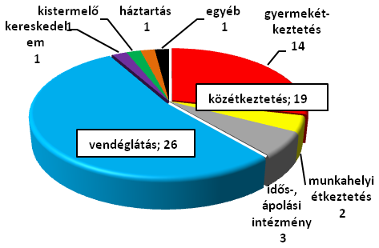 | 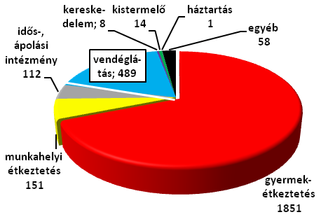  közétkeztetés: 2114

Az előző évhez képest jelentősen csökkent a közétkeztetési események száma (2016-ban: 19, 2015-ben: 30), de az események során több személy betegedett meg (2016-ban: 2114, 2015-ben: 1145). A közétkeztetési események aránya az összes eseményhez viszonyítva lényegesen kisebb az előző évekhez képest (2016-ban: 38,8 %, 2015-ben: 63,8 %, 2014-ben: 50 %). Az összes beteg 78,8 %-a betegedett meg közétkeztetésben készített étel fogyasztását követően. A közétkeztetésben megbetegedettek 2,1 %-a került kórházba (2015-ben 3,5 %, 2014-ben 6,2 %). Közétkeztetési esemény kapcsán 2016-ban 1 haláleset történt.

Az események 53,1 %-át vendéglátásban készült étel közvetítette, 2015-ben ez az arány lényegesen kisebb (27,7 %) volt. Az események száma megkétszereződött, 2016-ban 26, 2015-ben 13 volt. A szektorból kikerült betegek száma (2016-ban 489, 2015-ben 236), és az összes beteghez viszonyított arány (2016-ban 18,2 %, 2015-ben 16,7 %) is emelkedett, viszont a kórházi ápolási arány (2016-ban 28,7 %, 2015-ben 53,5 %) jelentős csökkenést mutat. Utóbbi adatok arra utalnak, hogy a megbetegedések enyhébbek voltak. Vendéglátásban készült étel fogyasztását követően 2 haláleset történt, a betegek halálát – egyéb betegségeik mellett - Salmonella enteritidis fertőzés okozta.

Kereskedelmi létesítményben, rendkívül rossz higiénés körülmények között előállított és forgalmazott „nyelves disznósajt” fogyasztása 8 személy megbetegedését okozta, a súlyos tünetek miatt 5 beteg kórházba került.

Kistermelői élelmiszer – kecskesajt - által közvetített megbetegedés 1 esetben történt. Az esemény kapcsán 14 személy betegedett meg, kórházba nem került senki.

Élelmiszeripari termék által közvetített megbetegedés 2016-ban nem volt.

Az események csoportosítása közvetítő élelmiszer szerint, 2016.

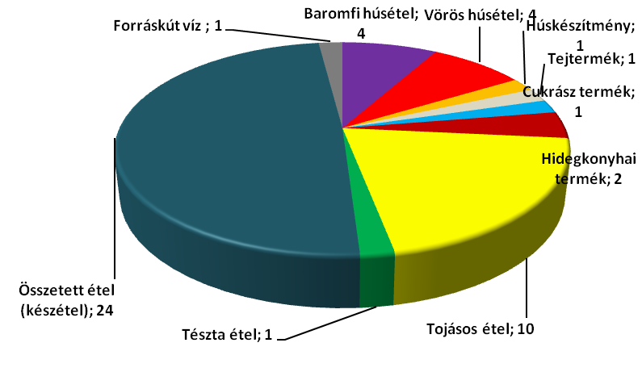

2016-ban 1-1 esemény kialakulásában játszott szerepet tejtermék, húskészítmény, cukrásztermék és tésztaétel fogyasztása.

A megbetegedések előidézésében tárgyévben 4 eseménynél baromfi húsételt regisztráltunk (2015-ben ilyen esemény nem volt), a vörös húsételek által közvetített események száma alig változott (2016-ban 4, 2015-ben 5 esemény volt).

A 2015. évi 3 eseményhez viszonyítva lényegesen emelkedett a tojás eredetű események száma, tárgyévben 10 eseményt vettünk nyilvántartásba. Az események során megbetegedettek száma 383 fő (az összes beteg 14,3 %), kórházba került 50 beteg (az összes kórházi ápolt 31,8 %). A 2016. évi 3 halálos megbetegedés 2 tömeges eseményhez kötődik, melyekben tojással készült étel közvetített megbetegedést. Az ételfertőzést Salmonella enteritidis okozta. 5 tojás-esemény közétkeztetésben történt, 5 esetben pedig vendéglátásban készült tojásétel fogyasztása idézett elő megbetegedéseket.
A közvetítő ételek részben gyengén hőkezeltek voltak (máglyarakás, madártej, aranygaluska, sodó, galuska köret, tojásos galuska), melyek készítése során egyéb ételek is szennyeződtek (tejberizs, gulyásleves, tejszínes puding). Az események kialakulásában a nem megfelelő hőkezelés mellett a helytelen előkészítés és a technológiai műveletek keveredése is szerepet játszott. 2 esetben a Salmonella elpusztítására alkalmas hőmérsékleten és kellő ideig főzött tojásból készült tojáskrém volt a közvetítő étel, melyek utólagos szennyezése a kifogásolt ételkezelési-, személyi- és eszköz tisztasági körülmények miatt következett be.
1 esetben saját állományból származó, illegálisan közfogyasztásra használt tojás idézett elő megbetegedést, a magánháztartásban nevelt tojóállományban vett baromfi bélsárból kimutatott kórokozó igazolta a fertőzés eredetét.
Salmonella mentes igazolással Lengyelországból származó tojás 3 esetben közvetített tömeges szalmonellozist. A nyomonkövetés során a tojás csomagolóban mintázott, ózonnal fertőtlenített tojás felülete Salmonella enteritidis pozitív vizsgálati eredményt mutatott.

Élelmiszer eredetű események és megbetegedések megoszlása kórokok szerint, 2016.

Esemény Megbetegedés
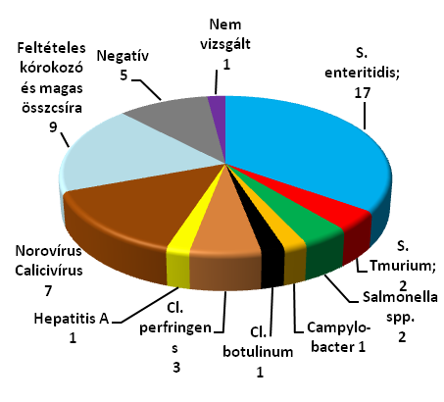 | 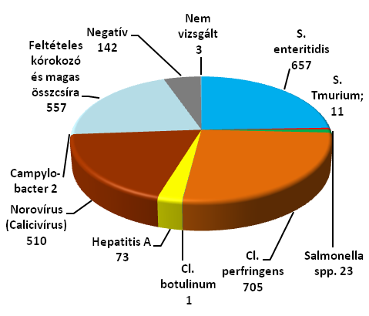

A megbetegedést kiváltó kórokozók közül 2016-ban is a Salmonella baktériumok okozták a legtöbb eseményt (42,9 %), 2015-ben ez az arány (27,7 %) alacsonyabb volt.

A megbetegedések hátterében – az események többségében – egyidejűleg többféle konyhatechnológiai hiba állt. A vizsgálatok 1 eseménynél (2,0 %) nem megfelelő előkészítést, 3 eseménynél (6,1 %) nem megfelelő hűtést, 4 eseménynél (8,2 %) fertőzött nyersanyag használatát állapították meg.
5 eseménynél (10,2 %) elégtelen hőkezelés volt a megbetegedést elősegítő tényező. Az események 34,7 %-ában (17 esemény) a betegséget kiváltó mikrobák az étel elkészítését követően, utólag kerültek a késztermékekbe. Az események 38,8 %-ában a megbetegedéseket előidéző tényező a késői bejelentés, vagy már nem rekonstruálható helyzetek miatt ismeretlen maradt.
Az élelmiszer eredetű megbetegedések vizsgálatait követően a feltárt jogsértések miatt összesen 7.186.228 Ft bírság kiszabására került sor. A megbetegedés közvetítésével gyanúsított élelmiszer-tételek zárolására 4, az étkeztetést végző létesítmény működésének felfüggesztésére 6 esemény kapcsán került sor.

Összefoglalva
A 2016. évi élelmiszer eredetű megbetegedési adatok az események kismértékű emelkedését, a megbetegedettek számának lényeges növekedését mutatják.
Nőtt a tömeges események száma, melyek 70 %-a közétkeztetésben történt, ez az arány 2015-ben 87,7 % volt.
A vendéglátásban történt események száma megkétszereződött, és a betegszám is emelkedett. Ennek hátterében felismerhető a vendéglátásban lazuló higiénés fegyelem, de nem elhanyagolható a NÉBIH zöld számának szerepe sem. A fogyasztók ugyanis egyre többször jelentenek eseményeket, amelyek eddig nem kerültek a hatóság látókörébe.
Jelentősen csökkent a közétkeztetési események száma, ugyanakkor az események során többen betegedtek meg, mint 2015-ben. Az adat alátámasztja a „Minőségvezérelt Közétkeztetés Program” fontosságát és szerepét a megelőzésben.
Az étkeztetés és vendéglátás élelmiszerbiztonságának javítása érdekében 2015. október óta folyik a NÉBIH által kidolgozott és bevezetett Minőségvezérelt Közétkeztetés Program. Az auditok – a program kezdetétől - a közétkeztető létesítményekben, főző- és tálalókonyhákon zajlanak, a NÉBIH honlapról letölthető, önellenőrzésben is alkalmazható kérdéslista egységes használatával. A szemléken az élelmiszerbiztonsági- és minőségi hibák feltárása kiegészül helyszíni tanácsadással, majd az üzemeltetők egyedi szakmai javaslatot kapnak a feltárt nem megfelelőségek javítására. A felderített hibák döntő része ismeretterjesztéssel, a higiénés szemlélet fejlesztésével, illetve munkaszervezéssel javítható, vagy felszámolható. Az eddigi tapasztalatok és visszajelzések alapján a programnak kedvező a fogadtatása, és feltételezhető, hogy szerepet játszik a közétkeztetési szektorban történt élelmiszer eredetű megbetegedések csökkenésében is.

Összeállította: a NÉBIH Élelmiszer- és Takarmánybiztonsági Igazgatóság, Vendéglátás- és Étkeztetés - Felügyeleti Osztálya.

